Министерство науки и высшего образования Российской Федерации

Федеральное государственное автономное образовательное учреждение высшего образования

«Национальный исследовательский университет ИТМО»

Факультет программной инженерии и компьютерной техники

Лабораторная работа №2

по основам профессиональной деятельности

«Исследование работы БЭВМ»

Вариант №3476

Выполнил:

Эрбаев Ильдус

Группа: P3112

Приняла: Ткешелашвили

Нино Мерабиевна

г. Санкт-Петербург, 2021 г.

Вариант №3476

Задание:

По выданному преподавателем варианту определить функцию, вычисляемую программой, область представления и область допустимых значений исходных данных и результата, выполнить трассировку программы, предложить вариант с меньшим числом команд. При выполнении работы представлять результат и все операнды арифметических операций знаковыми числами, а логических операций набором из шестнадцати логических значений.

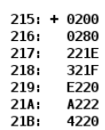 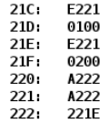

Выполнение:

|  |  |  |  |
| --- | --- | --- | --- |
| Адрес | Код команды | Мне-моника | Комментарии |
| + 215 | 0200 | CLA | Очистка аккумулятора |
| 216 | 0280 | NOT | Инверсия аккумулятора |
| 217 | 221E | AND 21E | Логическое умножение аккумулятора и числа из ячейки памяти 21E и запись результата в аккумулятор. |
| 218 | 321F | OR 21F | Логическое или аккумулятора и числа из ячейки памяти 21F и запись результата в аккумулятор. |
| 219 | E220 | ST 220 | Сохранение значения из аккумулятора в ячейке памяти 220 |
| 21A | A222 | LD 222 | Загрузка данных из ячейки памяти 222 в аккумулятор |
| 21B | 4220 | ADD 220 | Логическое умножение аккумулятора и числа из ячейки памяти 220 и запись результата в аккумулятор. |
| 21C | E221 | ST 221 | Сохранение значения из аккумулятора в ячейке памяти 221 |
| 21D | 0100 | HLT | Остановка |
| 21E | E221 | X | X |
| 21F | 0200 | Y | Y |
| 220 | A222 | R | R=X|Y |
| 221 | A222 | F | F=Z+R= Z +(X|Y) | 043F |
| 222 | 221E | Z | Z |

Функция, вычисляемая программой: F = Z + (X | Y)

Область представления:

X, Y – набор из 16 логических однобитовых значений.

Z, R – знаковое, 16-ти разрядное число

Область значений:

R = Z + (X | Y)

1) -214 ≤ Z, (X | Y) ≤ 214-1

X15 = X14 = 0

Y15 = Y14 = 0

X15 = 0, Y15 = 1

X15 = 1, Y15 = 0

X15 = 1, Y15 = 1

X14 = 0, Y14 = 1

X14 = 1, Y14 = 0

X14 = 1, Y14 = 1

Xi, Yi ∈ {0; 1}, где 0 ≤ i ≤ 13

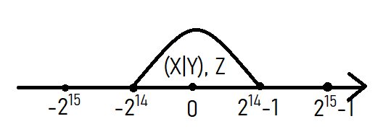

2) -215 ≤ Z ≤ 0, 0 ≤ (X | Y) ≤ 215-1

X15 = 0, Y15 = 0

Xi, Yi ∈ {0; 1}, где 0 ≤ i ≤ 14

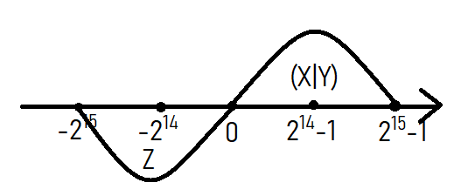

3) -215 ≤ Z ≤ 0, 0 ≤ (X | Y) ≤ 215-1

X15 = 0, Y15 = 1

X15 = 1, Y15 = 0

X15 = 1, Y15 = 1

Xi, Yi ∈ {0; 1}, где 0 ≤ i ≤ 14

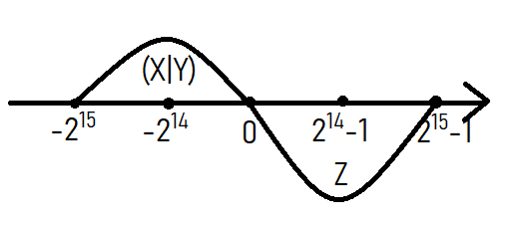

Вариант с меньшим числом команд:

Очищать аккумулятор в начале не имеет смысла, а логическое умножение ячейки 21E и аккумулятора, выполнившего инверсию, даст нам всю ту же ячейку 21E, соответственно, можно избавиться от первых двух команд, а на третьей просто выполнить загрузку ячейки 21E. После адреса 219 мы имеем в аккумуляторе ячейку 220, в адресе 21A осуществляется загрузка данных из ячейки 222, хотя в следующей команде происходит логическое умножение этих двух ячеек (220 и 222), тогда можно убрать загрузку и команду в адресе 21B заменить на ADD 222, вместо ADD 220. При сокращении ячеек, изменяем их адреса. Таким образом мы сократили команды с 14 до 11.

|  |  |  |  |
| --- | --- | --- | --- |
| Адрес | Код команды | Мне-моника | Комментарии |
| 215 | A21B | LD 21B | Загрузка данных из ячейки памяти 21B в аккумулятор |
| 216 | 321C | OR 21C | Логическое или аккумулятора и числа из ячейки памяти 21C и запись результата в аккумулятор |
| 217 | E21D | ST 21D | Сохранение значения из аккумулятора в ячейке памяти 21D |
| 218 | 421F | ADD 21F | Логическое умножение аккумулятора и числа из ячейки памяти 21F и запись результата в аккумулятор |
| 219 | E21E | ST 21E | Сохранение значения из аккумулятора в ячейке памяти 21E |
| 21A | 0100 | HLT | Остановка |
| 21B | E221 | X | X |
| 21C | 0200 | Y | Y |
| 21D | A222 | R | R=X|Y |
| 21E | A222 | F | F=Z+R= Z +(X|Y) | 043F |
| 21F | 221E | Z | Z |

Числа, выданные преподавателем:

X = (033F)16 = 0000.0011.0011.1111 = (033F)16

Y = (31)10 = 0000.0000.0001.1111 = (001F)16

Z = (-22)10 = 1111.1111.1110.1010 = (FFEA)16

|  |  |  |  |
| --- | --- | --- | --- |
| Адрес | Код команды | Мне-моника | Комментарии |
| 215 | A21B | LD 21B | Загрузка данных из ячейки памяти 21B в аккумулятор |
| 216 | 321C | OR 21C | Логическое или аккумулятора и числа из ячейки памяти 21C и запись результата в аккумулятор |
| 217 | E21D | ST 21D | Сохранение значения из аккумулятора в ячейке памяти 21D |
| 218 | 421F | ADD 21F | Логическое умножение аккумулятора и числа из ячейки памяти 21F и запись результата в аккумулятор |
| 219 | E21E | ST 21E | Сохранение значения из аккумулятора в ячейке памяти 21E |
| 21A | 0100 | HLT | Остановка |
| 21B | 033F | X | X |
| 21C | 001F | Y | Y |
| 21D | A222 | R | R=X|Y |
| 21E | A222 | F | F=Z+R=Z+(X|Y) |
| 21F | FFEA | Z | Z |

Трассировка:

|  |  |  |  |  |  |  |  |  |  |  |  |  |
| --- | --- | --- | --- | --- | --- | --- | --- | --- | --- | --- | --- | --- |
| Выполняемая команда | | Содержание регистров процессора после выполнения команды | | | | | | | | Новые значения ячеек, после выполнения команды | | |
| Адрес | Код | IP | CR | AR | DR | SP | BR | AC | NZVC | Адрес | Код |
| 215 | A21B | 216 | A21B | 21B | 033F | 000 | 0215 | 033F | 0000 |  |  |
| 216 | 321C | 217 | 321C | 21C | 001F | 000 | FCC0 | 033F | 0000 |  |  |
| 217 | E21D | 218 | E21D | 21D | 033F | 000 | 0217 | 033F | 0000 | 21D | 033F |
| 218 | 421F | 219 | 421F | 21F | FFEA | 000 | 0218 | 0329 | 0001 |  |  |
| 219 | E21E | 21A | E21E | 21E | 0329 | 000 | 0219 | 0329 | 0001 | 21E | 0329 |
| 21A | 0100 | 21B | 0100 | 21A | 0100 | 000 | 021A | 0329 | 0001 |  |  |

Вывод:

В ходе выполнения лабораторной работы, я научился работать с ЭВМ, записывать и выполнять операции между данными.